泉州七中高一年下学期期中考模拟卷（一）

一、选择题(在每小题给出的四个选项中,只有一个是符合题目要求的.)
1.已知直线经过点)和点，则直线AB的倾斜角为
O

45⁰
A. B. C. D.
2.一梯形的直观图是一个如图所示的等腰梯形，且梯形的面积为$\sqrt{2}$，
则原梯形的面积为
A． B．$\sqrt{2}$ C． D．
3.已知两个非零向量 ，满足，且，则
A. B. C. D.
4.无论取何实数，直线恒过一定点，则该定点坐标为
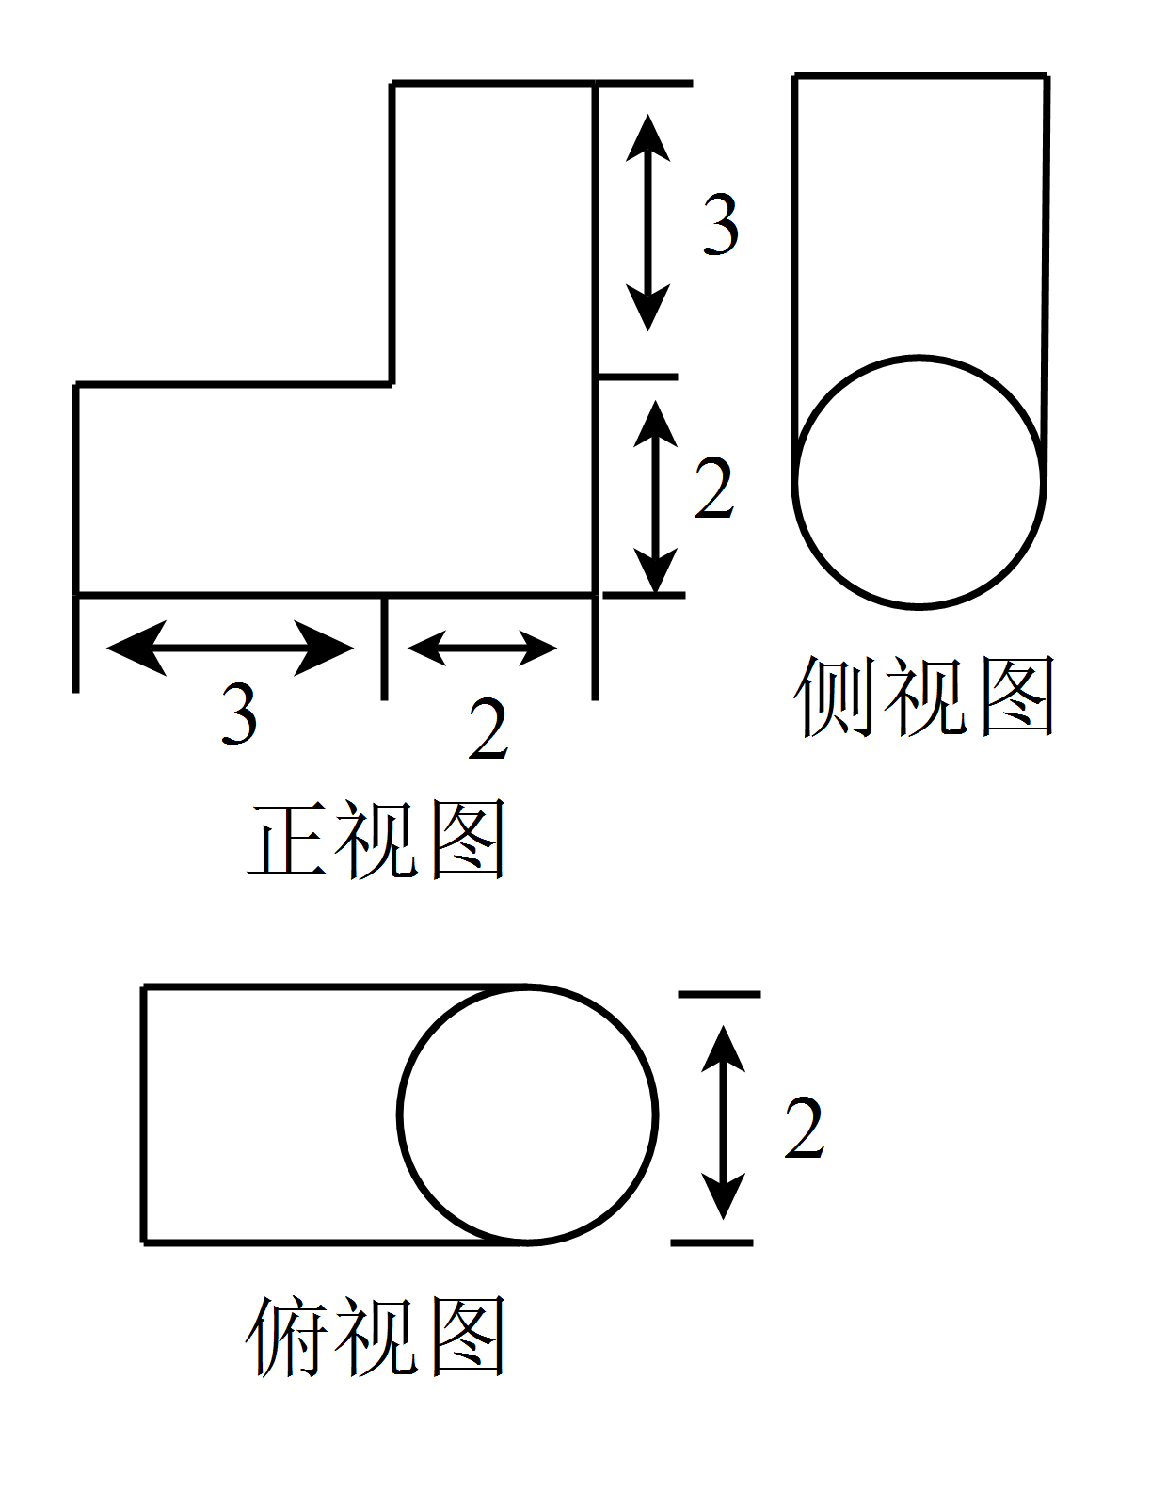
A. B. C. D.
5.函数 在定义域内，零点可能落在下列哪个区间内
A. B. C. D.
6.几何体的三视图如图所示，则该几何体的体积是
A. B.
C. D.
7.若直线与平行，则的值为
A. B. C. D.
8.圆关于直线对称的圆的方程是
A. .B.
C. D.
9.设$α,β,γ$是三个不重合的平面，l是直线，给出下列命题：
①若$α⊥β,β⊥γ$，则$α⊥γ$； ②若$l⊥α,l\text{//}β,则α⊥β$
③若l上存在两点到$α$的距离相等，则$l\text{//}α$； ④若$α\text{//}β,l⊄β,且l\text{//}α,则l\text{//}β\text{.}$
其中正确的命题是
A．①② B．②③ C．②④ D．③④
10.下列四个命题：①经过定点 的直线都可以用方程 表示；
②经过任意两个不同的点的直线都可以用方程表示；
③不经过原点的直线都可以用方程表示；
④经过定点的直线都可以用方程表示．其中真命题的个数是
A. B. C. D.
11.如图,正方体的棱长为,过点作平面的垂线,
垂足为点,则以下命题中,错误的命题是
Ａ.点是的垂心 Ｂ.垂直平面
Ｃ.的延长线经过点 Ｄ.直线和所成角为
12.直线与曲线有且仅有$1$个公共点,则$b$的取值范围是
A. B.或
C. D.或
二、填空题(请把正确答案写在题中横线上)
13.已知函数$x=a^{t},f\left(t\right)=\frac{a}{a^{2}−1}\left(a^{t}−a^{−t}\right),∴f\left(x\right)=\frac{a}{a^{2}−1}\left(a^{x}−a^{−x}\right)$且$(x∈R)$的图象恒过定点$∵x∈R,f\left(−x\right)=\frac{a}{a^{2}−1}\left(a^{−x}−a^{x}\right)=−\frac{a}{a_{2}−1}\left(a^{x}−a^{−x}\right)=−f\left(x\right)$，则$f\left(x\right)$ .
14.一长方体的各顶点均在同一个球面上，且一个顶点上的三条棱长分别为，则这个球的表面积为 .
15.过的直线与圆交于两点，当最小时，直线的方程为 .
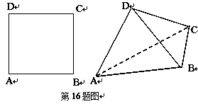
16. 如图，将边长为的正方形沿对角线折起，使得平面平面，在折起后形成的三棱锥中，给出下列三个命题：
①是等边三角形； ②；
③三棱锥的体积是；
④与所成的角是.
其中正确命题的序号是 ．（写出所有正确命题的序号）
三、解答题(解答应写出文字说明,证明过程或演算步骤)
17.斜率为的直线，绕其上一点按逆时针方向旋转得到直线，且垂直于直线 ，其中点
（Ⅰ）求直线及的方程；（Ⅱ）求的值.

18.已知函数，其中向量，()且的最小正周期为.
（Ⅰ）求的值；（Ⅱ）求的最小值，并求出相应的的取值集合；
（Ⅲ）将的图象向左平移个单位，所得图象关于点对称，求的最小正值.

19.如图,正三棱柱的所有棱长都为,为中点.
A
B
C
D
(Ⅰ)求证:平面;
(Ⅱ)求二面角的大小;
(Ⅲ)求点到平面的距离.

20. 如图，在以为顶点的多面体中，平面，平面，．
（Ⅰ）请在图中作出平面，使得，且，并说明理由；
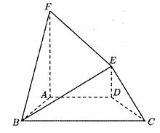
（Ⅱ）求直线和平面所成角的正弦值．

21.二次函数满足,且．
（Ⅰ）求的解析式；
（Ⅱ）设圆C 经过上述二次函数的图象与两坐标轴的三个交点，求圆C 的方程；
（Ⅲ）设直线与（Ⅱ）中的圆交于，两点，是否存在实数，使得过点的直线垂直平分弦？若存在，求出实数的值；若不存在，请说明理由．

22.已知$f\left({\text{log}}_{a}x\right)=\frac{a}{a^{2}−1}\left(x−\frac{1}{x}\right)$$(a>0,且a≠1)$
（Ⅰ）求$f\left(x\right)$；
（Ⅱ）判断并证明$f\left(x\right)$的奇偶性与单调性；
（Ⅲ）若对任意的$t∈[1,2]$,不等式恒成立,求的取值范围.

泉州七中高一年下学期期中考模拟卷（一）

一、选择题(在每小题给出的四个选项中,只有一个是符合题目要求的.)
1.已知直线经过点)和点，则直线AB的倾斜角为（ C ）
A. B. C. D.
2.一梯形的直观图是一个如图所示的等腰梯形，且梯形的面积为$\sqrt{2}$，
则原梯形的面积为（D ）
A． B．$\sqrt{2}$ C． D．
O

45⁰
3. 已知两个非零向量 ，满足，且，则( B )
A. B. C. D.
4.无论取何实数，直线恒过一定点，则该定点坐标为 A
A. B. C. D.
5.函数 在定义域内，零点可能落在下列哪个区间内 C
A. B. C. D.
6.几何体的三视图如图所示，则该几何体的体积是 B
A. B.
C. D.
7. 若直线与平行，则的值为（ A ）.
A. B. C. D.
8. 圆关于直线对称的圆的方程是（ C ）
A. .B.
C. D.
9.设$α,β,γ$是三个不重合的平面，l是直线，给出下列命题：
①若$α⊥β,β⊥γ$，则$α⊥γ$； ②若$l⊥α,l\text{//}β,则α⊥β$
③若l上存在两点到$α$的距离相等，则$l\text{//}α$； ④若$α\text{//}β,l⊄β,且l\text{//}α,则l\text{//}β\text{.}$
其中正确的命题是（ C ）
A．①② B．②③ C．②④ D．③④
10. 下列四个命题：
①经过定点 的直线都可以用方程 表示；②经过任意两个不同的点的直线都可以用方程表示；③不经过原点的直线都可以用方程表示；④经过定点的直线都可以用方程表示．其中真命题的个数是( A )
A. B. C. D.
11.如图,正方体的棱长为,过点作平面的垂线,垂足为点,
则以下命题中,错误的命题是( D )
Ａ.点是的垂心
Ｂ.垂直平面
Ｃ.的延长线经过点
Ｄ.直线和所成角为

12.直线与曲线有且仅有$1$个公共点,则$b$的取值范围是( B )
A. B.或 C. D.或
二、填空题(请把正确答案写在题中横线上)
13.已知函数$x=a^{t},f\left(t\right)=\frac{a}{a^{2}−1}\left(a^{t}−a^{−t}\right),∴f\left(x\right)=\frac{a}{a^{2}−1}\left(a^{x}−a^{−x}\right)$且$(x∈R)$的图象恒过定点$∵x∈R,f\left(−x\right)=\frac{a}{a^{2}−1}\left(a^{−x}−a^{x}\right)=−\frac{a}{a_{2}−1}\left(a^{x}−a^{−x}\right)=−f\left(x\right)$，则$f\left(x\right)$ .
答案：
14.一长方体的各顶点均在同一个球面上，且一个顶点上的三条棱长分别为，则这个球的表面积为 .
答案：
15.过的直线与圆交于两点，当最小时，直线的方程为 .
答案：
16. 如图，将边长为的正方形沿对角线折起，
使得平面平面，在折起后形成的三棱锥中，
给出下列三个命题：
①是等边三角形；
②；
③三棱锥的体积是；
④与所成的角是.
其中正确命题的序号是 ．（写出所有正确命题的序号）
答案：①②④
三、解答题(解答应写出文字说明,证明过程或演算步骤)
17.斜率为的直线，绕其上一点按逆时针方向旋转得到直线，且垂直于直线 ，其中点
（Ⅰ）求直线及的方程；（Ⅱ）求的值.
解：（Ⅰ）直线的斜率为且过点
所以即
设直线的倾斜角为，则直线的倾斜角且
所以
所以即
（Ⅱ）因为点，所以
又因为垂直于直线，所以即
所以
18.已知函数，其中向量，()且的最小正周期为.
（Ⅰ）求的值；
（Ⅱ）求的最小值，并求出相应的的取值集合；
（Ⅲ）将的图象向左平移个单位，所得图象关于点对称，求的最小正值.
解：（Ⅰ）由已知得，
因为最小正周期为，所以
（Ⅱ）因为，所以最小值为，
此时满足，则
因此的取值集合为
（Ⅲ），
由题意得即
所以得最小值
19.如图,正三棱柱的所有棱长都为,为中点.
(Ⅰ)求证:平面;
(Ⅱ)求二面角的大小;
(Ⅲ)求点到平面的距离.
解:(Ⅰ)取中点,连结
为正三角形,
正三棱柱中
平面平面
平面
连结,在正方形中,分别为的中点
，
在正方形中,,
平面
(Ⅱ)设与交于点,在平面中,作于,连结
A
B
C
D
O
F
由(Ⅰ)得平面,，
为二面角的平面角.
在中，由等面积法可求得
又
所以二面角的大小为
(Ⅲ)中,,.
在正三棱柱中,到平面的距离为.
设点到平面的距离为
由得 .
点到平面的距离为.

20. 如图，在以为顶点的多面体中，平面，平面，．
（Ⅰ）请在图中作出平面，使得，且，并说明理由；
（Ⅱ）求直线和平面所成角的正弦值．

解：（1）如图，取中点，连接，则平面即为所求的平面.
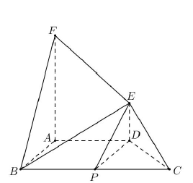
显然，以下只需证明平面；
∵，
∴且，
∴四边形为平行四边形， ∴.
又平面，平面，∴平面.
∵平面，平面，∴.
又平面，平面，∴平面，
又平面平面，
∴平面平面.又平面，
∴平面，即平面.
（2）过点作并交于，∵平面，
∴，即两两垂直，
以为原点，以所在直线分别为轴，建立如图所示空间直角坐标系.在等腰梯形中，∵，∴，
则.
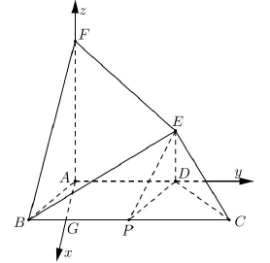
∵，∴，
∴.
设平面的法向量，
由，得，
取，可得平面的一个法向量.
设直线和平面所成角为，又∵，
∴，
故直线和平面所成角的正弦值为.
21.二次函数满足,且．
（Ⅰ）求的解析式；
（Ⅱ）设圆C 经过上述二次函数的图象与两坐标轴的三个交点，求圆C 的方程；
（Ⅲ）设直线与（Ⅱ）中的圆交于，两点，是否存在实数，使得过点的直线垂直平分弦？若存在，求出实数的值；若不存在，请说明理由．
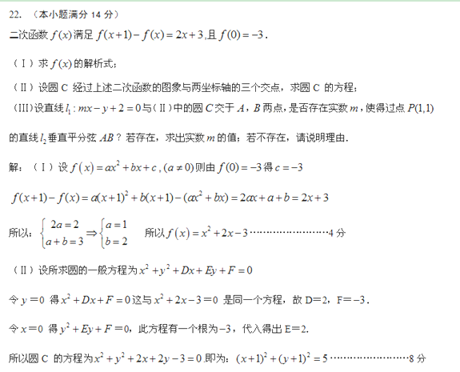
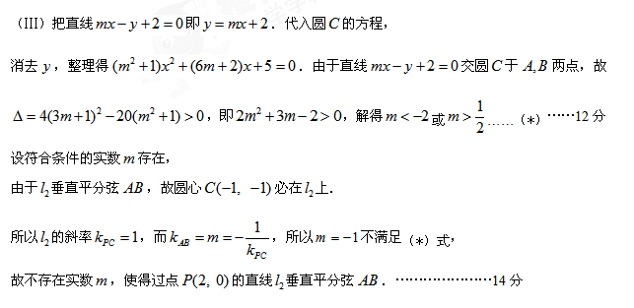

22.已知$f\left({\text{log}}_{a}x\right)=\frac{a}{a^{2}−1}\left(x−\frac{1}{x}\right)$$(a>0,且a≠1)$
（Ⅰ）求$f\left(x\right)$；
（Ⅱ）判断并证明$f\left(x\right)$的奇偶性与单调性；
（Ⅲ）若对任意的$t∈[1,2]$,不等式恒成立,求的取值范围.
解：（Ⅰ）令$t={\text{log}}_{a}x\left(t∈R\right)$
则$x=a^{t},f\left(t\right)=\frac{a}{a^{2}−1}\left(a^{t}−a^{−t}\right),∴f\left(x\right)=\frac{a}{a^{2}−1}\left(a^{x}−a^{−x}\right)$$(x∈R)$ ………3分
（Ⅱ）$∵x∈R,f\left(−x\right)=\frac{a}{a^{2}−1}\left(a^{−x}−a^{x}\right)=−\frac{a}{a_{2}−1}\left(a^{x}−a^{−x}\right)=−f\left(x\right)$
∴函数$f\left(x\right)$为奇函数 ………5分
当$a>1$时,任取$x_{1},x_{2}∈R$且$x_{1}<x_{2}$
则$f(x_{2})−f(x_{1})=\frac{a}{a^{2}−1}(a^{x_{2}}−a^{−x_{2}})−\frac{a}{a^{2}−1}(a^{x_{1}}−a^{−x_{1}})$
$\begin{aligned}=\frac{a}{a^{2}−1}[(a^{x_{2}}−a^{x_{1}})+(\frac{1}{a^{x_{1}}}−\frac{1}{a^{x_{2}}})] \\ =\frac{a}{a^{2}−1}(a^{x_{2}}−a^{x_{1}})(1+\frac{1}{a^{x_{1}}a^{x_{2}}})\end{aligned}$
$∵a>1,x_{1}<x_{2},∴a^{x_{1}}<a^{x_{2}},a^{x_{2}}−a^{x_{1}}0,a^{x_{1}}a^{x_{2}}0$,$\frac{a}{a^{2}−1}>0$
$∴f\left(x_{2}\right)−f\left(x_{1}\right)>0$即$f\left(x_{2}\right)>f\left(x_{1}\right)$
类似可证明当$0<a<1$时,$f\left(x_{2}\right)>f\left(x_{1}\right)$
综上,无论$a>1$或$0<a<1$,$f\left(x\right)在R$上都是增函数 ………9分
（Ⅲ）不等式化为$f\left(t^{2}−2t\right)<−f\left(2t^{2}−k\right)$即$f\left(t^{2}−2t\right)<f\left(k−2t^{2}\right)$
∵$f\left(x\right)在R$上都是增函数
∴$t^{2}−2t<k−2t^{2}$对$t∈[1,2]$恒成立
即$k>3t^{2}−2t$对$t∈[1,2]$恒成立
令$g(t)=3t^{2}−2t$ $t∈[1,2]$
则$g(t)_{\text{max}}=g(2)=8$
所以$k>8$
故$k$的取值范围$\left(8,+∞\right)$． ………14分

